Председатель Совета Депутатов муниципального образования
Днепровский сельсовет Беляевского района
Оренбургской области
V созыв

№ п/п | Фото | Фамилия  Имя  Отчество | Дата  рождения | Образование | Место  жительства | Место  работы,  должность
1 | 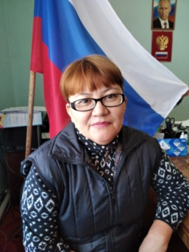 | Горте Занипа Каримулловна | 22.11.1975 | Средне-специальное | Оренбургская область  Беляевский район  с.Днепровка  ул.Первомайская дом 44 квартира А | Самозаянятая

Заместитель председателя Совета Депутатов муниципального образования
Днепровский сельсовет Беляевского района
Оренбургской области
V созыв

№ п/п | Фото | Фамилия  Имя  Отчество | Дата  рождения | Образование | Место  жительства | Место  работы,  должность
1 | 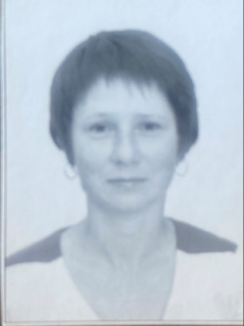 | Павлухина Зинаида Георгиевна | 02.06.1985 |  | Оренбургская область  Беляевский район  с.Днепровка  ул.Степная дом 4 квартира Б | Самозянятая

СПИСОК
депутатов Совета депутатов муниципального образования
Днепровский сельсовет Беляевского района
Оренбургской области
V созыв

№ п/п | Фото | Фамилия  Имя  Отчество | Дата  рождения | Образование | Место  жительства | Место  работы,  должность
1 | 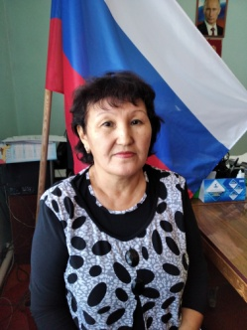 | Ажгулова Гулсим Тулепбергеновна | 14.03.1964 | Высшее | Оренбургская область  Беляевский район  с. Кзылжар  ул. Уральная дом 4 | МБОУ «Днепровская СОШ», повар
2 | 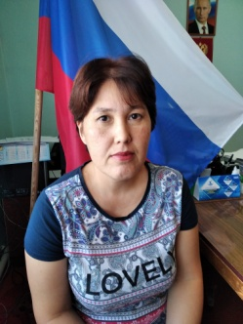 | Ажгулова Жанна Тулепбергеновна | 19.04.1979 | Среднее-специальное | Оренбургская область  Беляевский район  с. Кзылжар  ул. Уральная дом 4а | МБОУ «Днепровская СОШ», учитель русского языка и литературы
3 | 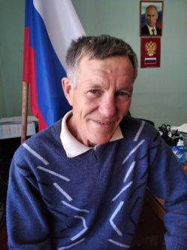 | Бушаев Вениамин Сергеевич | 06.12.1961 | Среднее- специальное | Оренбургская область  Беляевский район  с.Днепровка  ул.Советская дом 48 | МУП «Днепр», руководитель
4 | 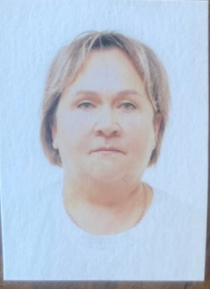 | Скобелева Алия Ханафеевна | 23.10.1968 |  | Оренбургская область  Беляевский район  с.Днепровка  ул.Молодежная дом 12 квартира Б | Магазин «Хлебный», продавец
5 |  | Лукпанова Ильмира Махмутовна | 06.04.1982 |  | Оренбургская область  Беляевский район  с.Днепровка  ул.8 Марта дом 20 квартира Б | ГБУЗ Беляевская РБ, операционная медицинская сестра

